花蓮縣108年度友善校園學生事務與輔導工作計畫
午餐暨食農教育研習實施計畫
- 依據：教育部108年度友善校園學生事務與輔導工作作業計畫暨地方政府及各級學校辦理事項工作手冊。
- 目的：
- 近來各校園積極推動食農教育，將食農教育融入教學活動與校園生活中，提供學生體驗農事學習，進而涵養知足惜福、尊重生命及自然的觀念，學務人員透過本研習，瞭解食農教育內容，進而可以融入學生輔導工作。
- 結合花蓮縣推動國中小學生免費營養午餐政策及在地生產可溯源食材與有機食材，讓國中小學師生於吃得健康的同時，經由研習活動體認珍惜食物、瞭解食材及土地與環境的關聯。
- 指導單位：教育部
- 主辦單位：花蓮縣政府教育處
- 承辦單位：花蓮縣立光復國民中學、花蓮縣光豐地區農會、瑪布隆農場
- 研習時間：108年12月26日(星期四)上午9時30分至12時
- 研習地點：瑪布隆農場 (976花蓮縣光復鄉大華街107巷11號)
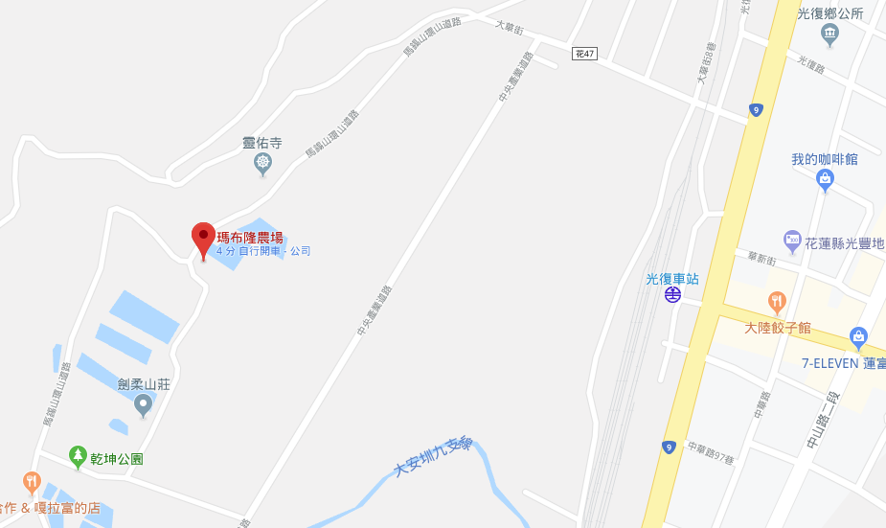
- 參加對象：本縣國民中學、小學學務人員或相關人員共40人(依線上系統報名額滿為止)。
- 研習方式：專題演講及實作練習。
- 研習課程：如附件課程表及講授大綱
- 報名方式：108年12月18日(星期三)前請至「全國教師在職進修資訊網」http://inservice.edu.tw/完成報名手續。
【因場地準備事宜，請務必線上報名，無法提供現場臨時報名】
- 經費來源：由花蓮縣學務資源中心經費項下支出。
- 預期目標
- 學務人員透過本研習，瞭解食農教育，懂得愛物惜物與珍惜環境，藉此體驗融入學生輔導工作中，提昇學務人員相關可活用之知能。
- 透過研習，結合花蓮縣國中小免費學校午餐政策，推動校園午餐教育，以提昇校園學生懂得珍惜食物食材、瞭解土地環境與人的關聯，進而懂得如何愛護及保護我們所生長的環境與鄉里。
- 研習人員全程參與研習，核予2小時研習時數。
- 參加研習人員及工作人員請核予公(差)假登記。
- 獎勵：於本計畫活動圓滿完成後，有功之相關人員依規定予以敘獎獎勵。

花蓮縣108年度友善校園學生事務與輔導工作計畫
午餐暨食農教育研習 課程表
日期：108/12/26 (四) 時間：9時30分至12時
地點：瑪布隆農場 (976花蓮縣光復鄉大華街107巷11號)
時間 |  | 活動內容 | 主持（主講）人
9：00-9：20 | 20分鐘 | 報到 | 光復國中
9：20-9：30 | 10分鐘 | 開幕式 | 花蓮縣教育處長官  光復國中  光豐地區農會
9：30-11：30 | 120分鐘 | A組:生態介紹、農場體驗 | 瑪布隆農場 柯春伎
9：30-11：30 | 120分鐘 | B組: 生態介紹、農場體驗 | 瑪布隆農場 蔡秀妹
11：30-12：00 | 30分鐘 | 綜合座談 | 花蓮縣教育處長官  光復國中  光豐地區農會

